БЕЗОПАСНОСТЬ ДЕТЕЙ – ОБЯЗАННОСТЬ ВЗРОСЛЫХ!
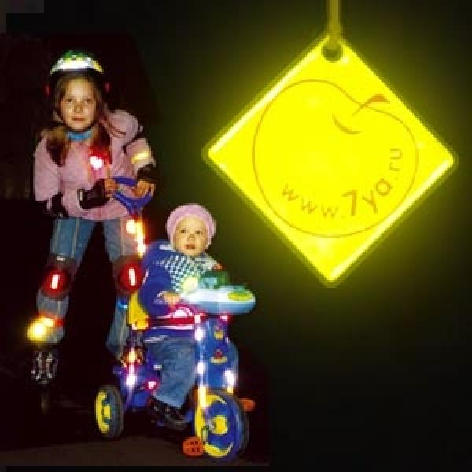
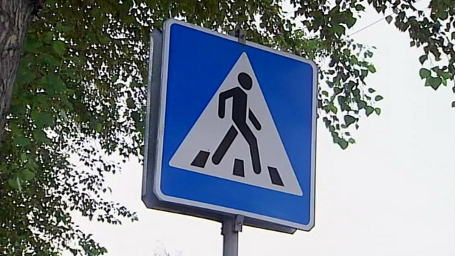
Памятка для родителей
о необходимости использования светоотражающих элементов
По статистике наезд на пешехода — самый распространенный вид ДТП. В крупных городах доля наездов на пешеходов составляет более половины.
Основная доля наездов со смертельным исходом приходится на темное время суток, когда водитель не в состоянии увидеть вышедших на проезжую часть людей.
Фликер (световозвращатель) на одежде - на сегодняшний день реальный способ уберечь ребенка от травмы на неосвещенной дороге. Принцип действия его основан на том, что свет, попадая на ребристую поверхность из специального пластика, концентрируется и отражается в виде узкого пучка. Когда фары автомобиля «выхватывают» пусть даже маленький световозвращатель, водитель издалека видит яркую световую точку. Поэтому шансы, что пешеход или велосипедист будут замечены, увеличиваются во много раз. Например, если у машины включен ближний свет, то обычного пешехода водитель увидит с расстояния 25-40 метров. А использование световозвращателя увеличивает эту цифру до 130-240 метров!
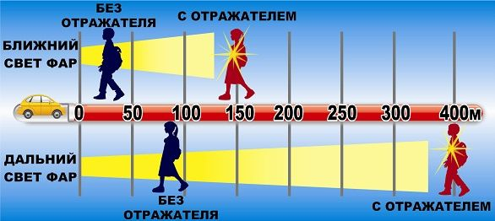
Начиная с 1 июля 2015 года в Российской Федерации пешеходы обязаны будут иметь световозвращатели в следующем случае:
- вне населенного пункта;
- при переходе дороги и движении по обочине или краю проезжей части;
- в темное время суток или в условиях недостаточной видимости.
- В остальных случаях светоотражатели также рекомендуется иметь, однако это не обязательно.
Как крепить светоотражатели:
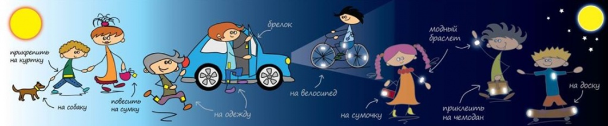
Присутствие светоотражающих элементов на детской одежде может значительно снизить детский травматизм на дорогах.
Фликер (световозвращатель) -позволит лучше заметить ребенка, если на улице темно, что актуально для зимнего времени года и просто в пасмурную или дождливую погоду. Очень хорошо, если светоотражающие элементы уже присутствуют на одежде, но если их нет, такие элементы можно приобрести и пришить.
• Подвески (лучше, если их будет несколько) крепите за ремень, пуговицы. Значки – в любом месте на одежде. Считаете, что вы стали похожи на новогоднюю елку? Зато вас увидят издалека!
• Нарукавные повязки и браслеты хорошо бы надевать не только на руки, но и на нижнюю часть брюк и шапочку. Причем в городе их надо иметь с обеих сторон – и справа, и слева.
• Сумочку или портфель с закреплёнными светоотражателями лучше нести в правой руке, когда идешь по правилам – по обочине или тротуару навстречу потоку автомобилей. Рюкзак – естественно, за спиной.
• Самая лучшая одежда для нашей зимы – не только теплая, но и с нашитыми заранее световозвращающими элементами. На детские куртки хорошо бы нанести световозвращающие термоаппликации и наклейки.
Уважаемые родители!
- Научите ребенка привычке соблюдать Правила дорожного движения.

- Побеспокойтесь о том, чтобы Ваш ребенок «засветился» на дороге.

- Примите меры к тому, чтобы на одежде у ребенка были светоотражающие элементы, делающие его очень заметным на дороге.

- Помните - в темной одежде маленького пешехода просто не видно водителю, а значит, есть опасность наезда. СВЕТООТРАЖАТЕЛИ СОХРАНЯТ ЖИЗНЬ!

